# WEB学生端UI设计说明

## 公共部分

公共部分是所有用户都可以查看到的部分，主要是显示一些新闻资讯、介绍信息和引导游客的信息，通过这些公共部分可以进入学生主页、教师主页、教务主页、管理平台。教师端和学生端的主题配色应该与公共部分配色一致，对于教务和管理平台，我们套用上次的后台模板。

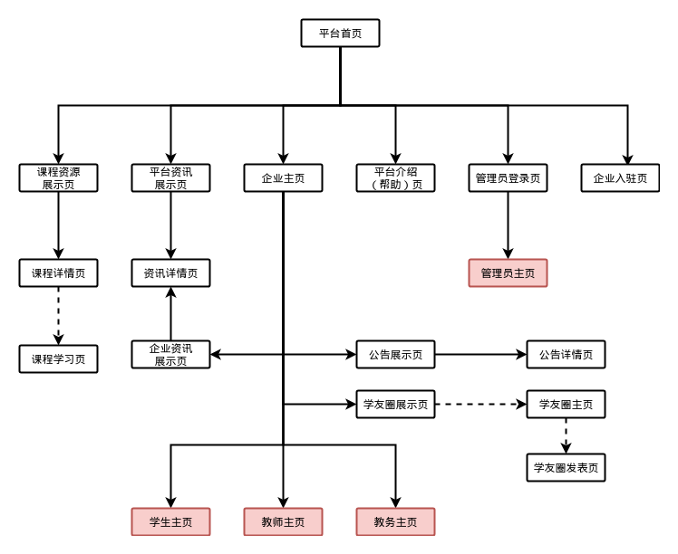

### 平台首页

平台首页需要有一个banner轮播，用于显示广告和推荐课程；下面可以显示一些平台相关的资讯，这里主要显示标题，具体排版格式不限；然后显示一部分展示的课程资源，课程数量不宜太多，需要显示课程名称和封面图片，可按空余部分填充授课教师，课程介绍等内容；然后是一些课程相关的介绍，主页是文字，可加配图，突出平台特色。然后需要一个登录或学习按钮，可以进入企业入口；一个企业入驻的超链接；一个管理员登录的链接，用于平台运营管理员登录；一个平台使用帮助链接。

### 企业入驻页

企业入驻页主页是一些文字介绍，说明平台优势和入驻平台的基本流程。然后是一些表单的填写，主要包括申请人，申请日期，院校名称，院校/机构地理位置，院校/机构介绍，院校/机构运营执照号，申请人身份证号、验证码等信息，最后一个提交按钮。

### 资讯详情页

主要是以图文的形式展示一篇资讯，可以参考学院官网的资讯，主要包括标题，发布日期，内容和插图（考虑到技术上的实现，插图一般控制在5张以内），

### 课程详情页

主要介绍这门课程，显示课程目录，课程基本信息内容。具体内容会在后面的学生主页中的课程详情页进行介绍。

### 企业首页

从平台入口点登录可以进入到企业主页，主要是用于显示该院校/机构的相关资讯和公告，提供这个院校/机构的学生用户、教师用户、教务用户登录（我对教务的理解是：教务相当与这个院校/机构的管理员，可以对这个院校/机构进行管理）。需要有一个banner轮播，用户显示该院校的重要资讯；然后需要有一块内容显示院校的公告。资讯和公告只显示最近一部分，下面有查看更多的超链接，链接到相关资讯/公告展示页面。然后有一块内容显示部分最新的学友圈（类似以前班级圈那样的图文动态），对学友圈动态进行操作或查看更多会进入学友圈主页。如果是已登录的学生和教师用户返回到企业主页，则不显示登录的模块，显示登录用户的用户名即可。

### 学友圈主页

已登录的学生或教师用户进入到学友圈主页，显示一个学友圈话题的列表（可参考QQ空间、微博网页样式），显示用户发表的图文动态（先做可以加2张图片，文字200字以内），可以对这些动态进行评论、回复和点赞操作。有一个发表链接，用来发表新话题（跳转到新页面或弹出一个框输入发表内容）。单页显示10条左右的动态，页面底部是分页的页码。

## 学生主页部分

学生主页主要分成新闻资讯展示，课程展示，学生学习，个人信息几部分内容。从企业入口默认进入的是首页。可以在头部显示登录学生的头像或用户名，消息图标，分别进入个人页和消息页。对于主页、课程展示页、我的课程页、综合实训页、直播课程页可做成导航菜单。上述内容最好是在整个web学生端都显示的内容，具体在页面中的位置和布局方式无明确要求，可视具体情况调整。

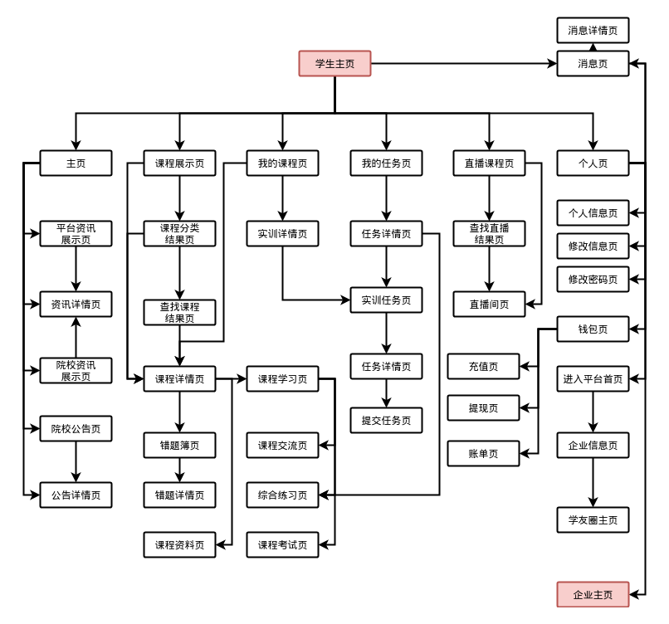

### 主页

主页住要显示一些新闻资讯和公告内容。主要分成平台资讯、企业资讯、企业公告3部分内容。显示最近一部分的资讯和公告内容，在展示内容下放可放置查看更多，分别链接到平台资讯展示页、企业资讯展示页、企业公告展示页。可以根据使用空间比例决定是否需求在头部放置banner。

### 平台资讯展示页

主要是以列表或图文的形式展示出来平台相关的资讯，页数多的话需要分页。

### 企业资讯展示页

主要是以列表或图文的形式展示出来企业相关的资讯，页数多的话需要分页。

### 平台资讯展示页

主要是以列表文子的形式展示出来企业相关的公告，页数多的话需要分页。

### 资讯详情页

类似与我们学院官网的资讯，展示标题，作者，内容，插图等资讯内容。考虑到资讯的文字有所限制这里可以先不做分页展示。正文下面视情况增加“上一篇”和“下一篇”的超链接。

### 课程展示页

主页展示一些推荐课程，这次我们对课程分2级显示（例如：前端开发->网页开发）。页面可参考慕课网首页。上面需要有一个搜索框。中间是分类的导航，下面的内容显示最新课程、最受欢迎、院校推荐、实训精选4个模块的推荐课程。每个模块大概放2行的课程。

### 课程分类结果页

类似与慕课网的分类页面，顶部显示一个搜索框，下来是2级的分类导航。下面是各个分类对应的课程内容，每页显示4*4（可自由调整）的课程，需要有分页页码显示。

### 课程搜索结果页

类似与慕课网的搜索结果页面，上面一个搜索框，下面显示搜索到课程的列表。需要分页显示。

### 课程详情页

主要显示课程的封面，课程名称，已选人数 ，容量人数，授课教师，课程介绍，所属类别等基础信息。然后是课程目录，点击可进入对应的一节课的学习页面。需要有一个选课的按钮（报名选课/开始学习2种状态）。需要有一个错题簿按钮，对已登录用户可以计入错题簿查看错题和解析。

### 错题簿页

错题簿主要以列表形式列出错题列表，需要分页显示。

### 课程资料页

主要以列表形式展示出该课程的课件资料，有一个下载按钮点击下载。如果数量多需要分页显示。

### 课程学习页

课程学习页主要分左右2个部分，左边是视频和知识点（视频和知识点在同一个区域显示，需要通过上面的选项卡切换），下面是课程交流、综合练习、课程考试的按钮。

### 课程交流页

展示1节课的课程交流情况，同学友圈一样，主要是图文的形式，有发表，点赞，评论，回复的功能。需要分页显示。

### 综合练习页

中间是练习内容，需要一个返回按钮和提交按钮。如果已经提交过，则提示等待批改。批改后显示正确错误情况，错题旁边有一个加入错题簿的按钮。

### 我的课程页

我的课程页，同分类结果或搜索结果页的样式，以封面+课程名展示出我学习的课程。有正在学习和已结束状态。正在学习的课程后面有退选按钮，已结束的课程后面有删除按钮。如果是普通课程，点击进入课程详情页；是实训课程，进入实训详情页。

### 实训详情页

展示实训的目标，实训的教师，实训计划，实训任务等内容。（实训我们暂时做像实践课那样的课程，完成后提交一份文档或其他文件，先不考虑组队）。

### 我的任务页

我的任务分为进行中、已完成、全部任务3种，也是以列表的形式显示出来。需要显示任务名称、任务类型（课程任务/实训任务）、开始时间、结束时间、当前状态（进行中/已完成）、发布人（教师）、发布时间等内容。课程任务点击进入对应的综合练习页面；实训任务进入任务详情页。

### 任务详情页

显示实训的单个任务详情和状态，也可以和任务提交页做到一起，在这里直接提交任务文件。

### 直播课程页

在头部有一个搜索框，可以输入教师名、课程名、直播间号查找直播课程，下面是一些正在直播的课程。界面可参考一些直播的网站。搜索框下面是全部直播和已订阅直播，控制下面内容的显示。

### 直播间页

可参照课程学习的页面，在右边放直播公告。课程标题旁边可以放一个订阅按钮。

### 个人页

基本同超星尔雅的个人页